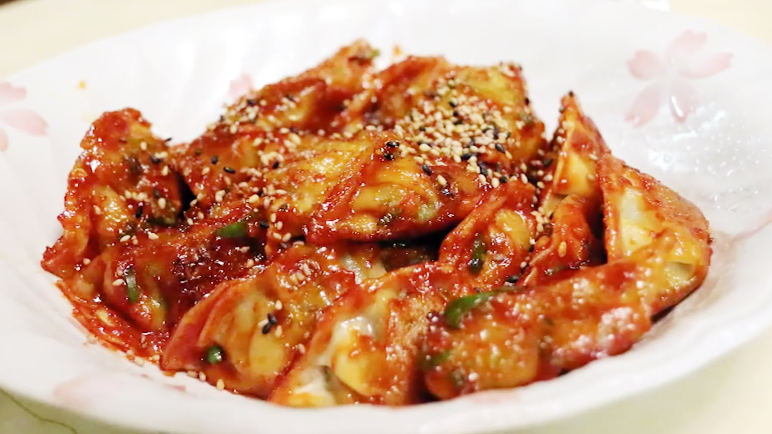

* 만두강정
* 재료 준비   
  - 만두 : 6~8개  
  - 고추장 : 1.5큰술  
  - 설탕 : 1작은술  
  - 물엿 : 1~2큰술  
  - 참기름 : 0.5큰술  
  - 다진마늘 : 0.5작은술  
  - 아몬드 슬라이스 : 약간
* 만드는 방법   
  1. 양념장 재료들을 한데 넣고 잘 섞어주세요.  
  2. 기름을 둘러 달군 팬에 냉동만두를 올려 튀기듯 구워주세요.  
  3. 노릇노릇 구워진 만두 위로 섞어둔 양념장을 넣고 볶아주면 완성입니다.
* 칼로리 : 177.2 kcal
* 조리시간 : 20분

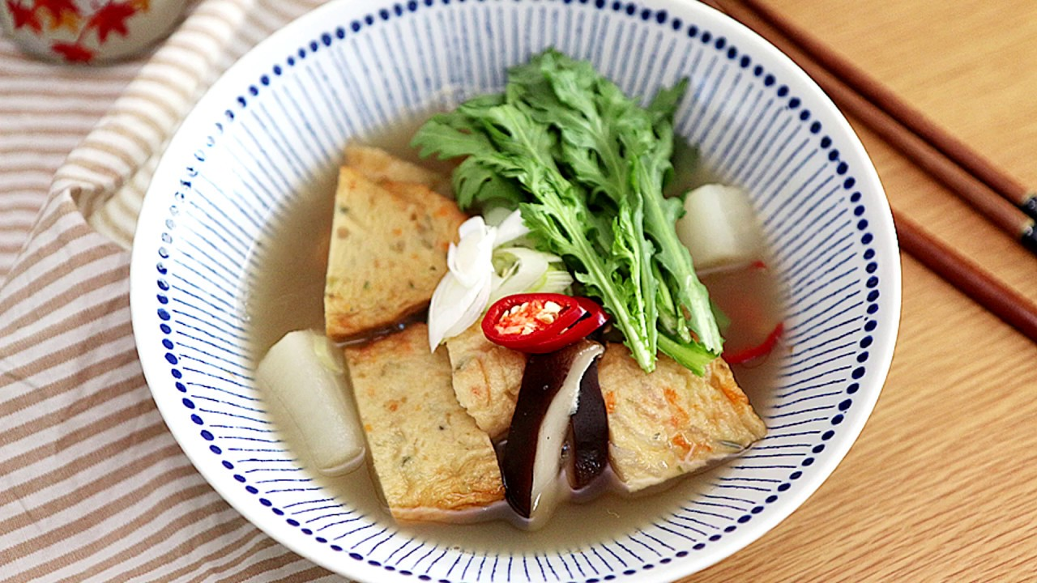

* 어묵탕
* 재료 준비   
  - 종합어묵 : 500g  
  - 물 : 1.2L  
  - 다시포 : 1개  
  - 무 : 100g  
  - 당근 : 100g  
  - 국간장 : 3큰술
* 만드는 방법  
  1. 어묵을 먹기 좋게 손질해주세요.  
  2. 냄비에 물, 다시팩, 건고추를 넣고 육수를 우려내 주세요.  
  3. 다시팩과 건고추를 건져내고 무, 당근, 간장, 어묵을 넣고 끓여주면 완성입니다.
* 칼로리 : 700.9 kcal
* 조리시간 : 15분

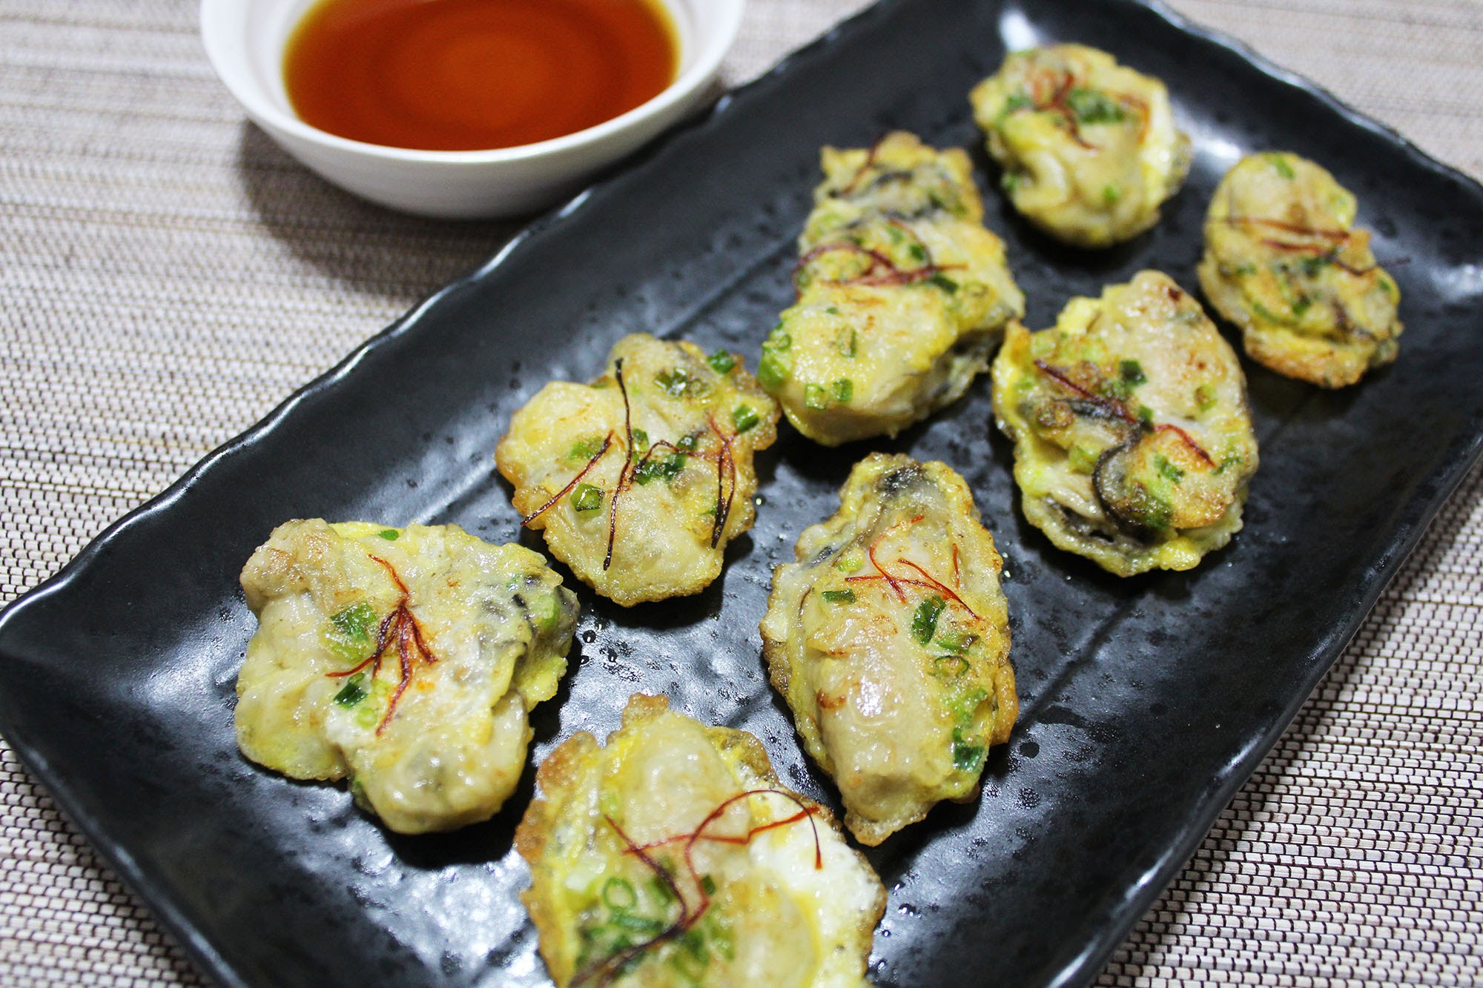

* 굴전
* 재료 준비  
  - 굴 : 1봉지  
  - 밀가루 or 부침가루  
  - 계란 : 1개  
  - 기름
* 만드는 방법   
  1. 굴을 개봉해 소금과 함께 흐르는 물에 채에 받쳐서 씻어주세요.  
  2. 굴의 물기를 최대한 뺀 후, 밀가루와 달걀물을 각각의 그릇에 담아 준비해주세요.  
  3. 굴을 먼저 밀가루나 부침가루로 옷을 입힌 후, 달걀물에 넣어주세요.  
  4. 기름두른 팬에 밀가루와 달걀물을 입은 굴을 올려 전을 부쳐주면 완성입니다.
* 칼로리 : 217.8kcal
* 조리시간 : 20분

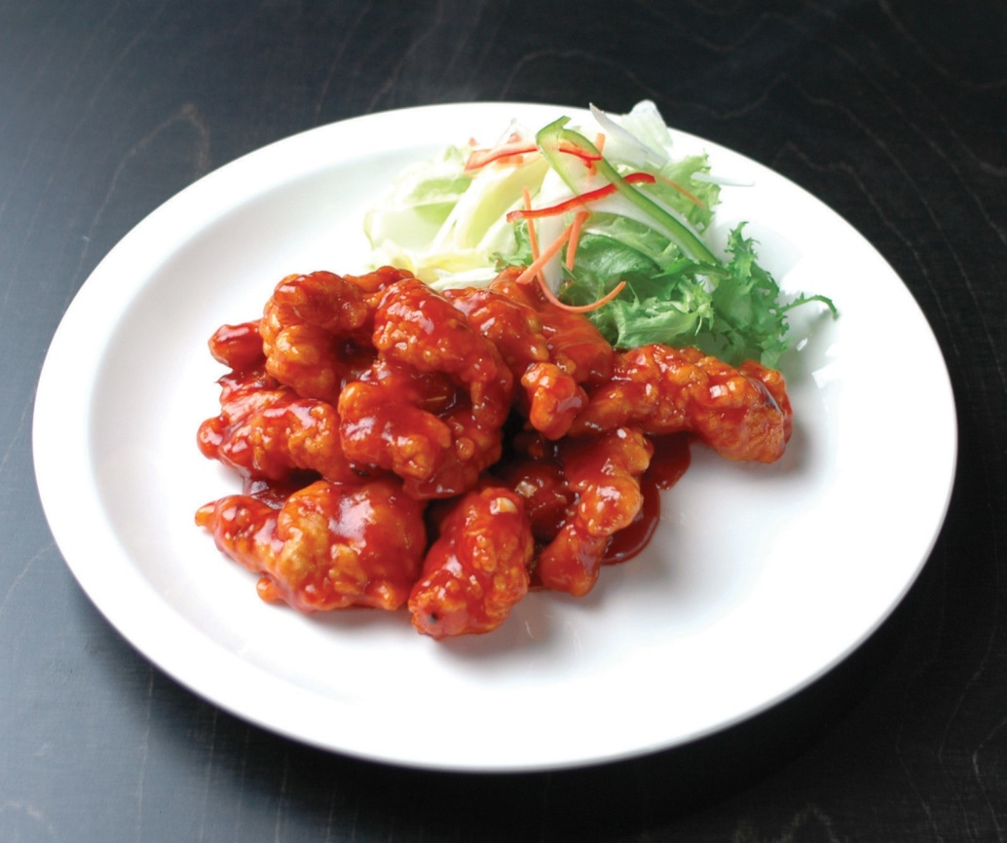

* 칠리새우
* 재료 준비!  
  - 새우 : 250g  
  - 소금  
  - 후추  
  - 다진 마늘 : 1쪽 분량  
  - 다진 생각 : 1쪽 분량  
  - 파슬리  
  - 식용유  
  - 토마토 케찹 : 3큰술  
  - 간장 : 1큰술  
  - 청주 : 1큰술  
  - 설탕 : 반큰술   
  - 두반장 : 1작은술
* 만드는 방법   
  1. 새우에 가볍게 소금간을 하고 전분을 골고루 뿌려서 기름에 튀겨주세요..  
  2. 팬에 기름을 두르고 마늘, 생강을 볶아서 매운 향을 끌어내고, 양념 재료를 넣어 끓으면 튀겨놓은 새우를 넣어주세요.  
  3. 소수에 튀긴새우를 버무려 가면서 조리다가 파슬리를 넣어 장식해주면 완성입니다.
* 칼로리 : 341.5 kcal
* 조리시간 : 20분

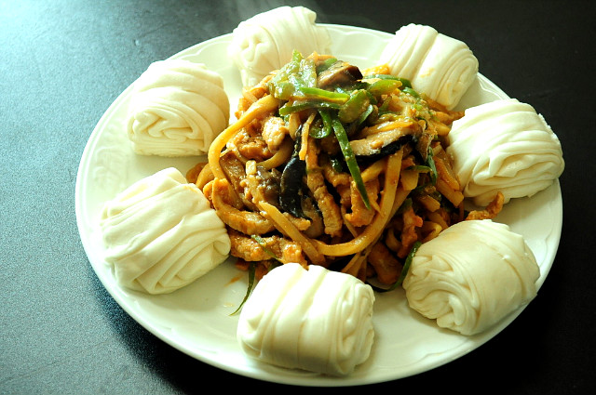

* 고추잡채
* 재료 준비   
  - 꽃빵 : 5개  
  - 돼지고기 안심 : 100g  
  - 청피망 : 1개  
  - 홍피망 : 1/2개   
  - 양파 : 1/2개  
  - 대파 : 4cm  
  - 마늘 : 1개  
  - 간장 : 1/2큰술  
  - 굴소스 : 1큰술  
  - 소주 : 1큰술  
  - 후추  
  - 참기름
* 만드는 방법   
  1. 마늘, 대파는 편썰고 양파, 피망은 5cm길이로 채썰어주세요.  
  2. 고기는 0.3cm정도로 포를 떠서 결대로 채썰어주세요.  
  3. 채 썬 고기에 달걀 흰자 1큰술, 감자전분 1큰술을 넣고 섞어서 볶아서 준비해주세요.   
  4. 팬에 기름을 두르고 마늘, 대파를 넣고 볶다가 소주를 넣어주세요  
  5. 그 위로 고기와 야채를 넣고 볶다가 야채들 숨이 죽으면 간장과 굴소스를 넣고 고루 섞어주세요.  
  6. 접시에 찐 꽃빵과 함께 담아주면 완성입니다..
* 칼로리 : 708.3kcal
* 조리시간 : 40분